ПРОМЫШЛЕННЫЕ РОБОТЫ С ЦИКЛОВЫМ УПРАВЛЕНИЕМ И РЕКУПЕРАЦИЕЙ МЕХАНИЧЕСКОЙ ЭНЕРГИИ

7.1. Анализ свойств и предельных возможностей привода роботов с цикловым управлением

Характерной особенностью промышленных роботов является малая доля движений с постоянной скоростью. Преобладающими являются режимы интенсивного разгона и торможения. При традиционном построении привода в цикловых системах с преобладанием инерционной нагрузки основная мощность двигателя идет на разгон системы и впоследствии рассеивается на демпферах и упорах. При этом с увеличением быстродействия требования к прочностным и энергопоглощающим характеристикам этих элементов ужесточаются.
Представляется целесообразным на этапе торможения аккумулировать механическую энергию в специальных устройствах, а на этапе разгона «выдавать» ее в систему, оставляя за двигателями лишь функции подкачки энергии для компенсации потерь на трение и совершение полезной работы. Эта идея составляет основу новых перспективных двигательных систем робототехники, так как она принципиально позволяет одновременно повысить скорости движений манипуляторов и сэкономить энергию [56].
Наиболее простые технические решения в реализации высказанной идеи связаны с такой организацией приводов робота, при которой используются свойства колебательных систем.
Как известно, в колебательных системах энергия, затрачиваемая на разгон инерционной массы, не теряется в системе (не уходит в тепло), а из кинетической переходит в потенциальную. Для перевода робототехнических систем в класс колебательных конструкция робота должна обладать минимальными демпфирующими свойствами и в нее должны быть введены упругие элементы — аккумуляторы механической энергии. В связи с тем, что цикловой робот является машиной дискретного действия, а не непрерывного (как в обычных колебательных системах), конструкция должна быть оснащена управляемыми фиксаторами.
Анализ свойств и предельных возможностей традиционного и предлагаемого путей построения привода проведем на примере систем с одной степенью подвижности (рис. 7.1). Традиционное построение привода одного звена (рис. 7.1, а) сводится к выбору мощности приводного двигателя 1, исходя из инерционных характеристик подвижных масс 2 [39] и требуемого быстродействия.
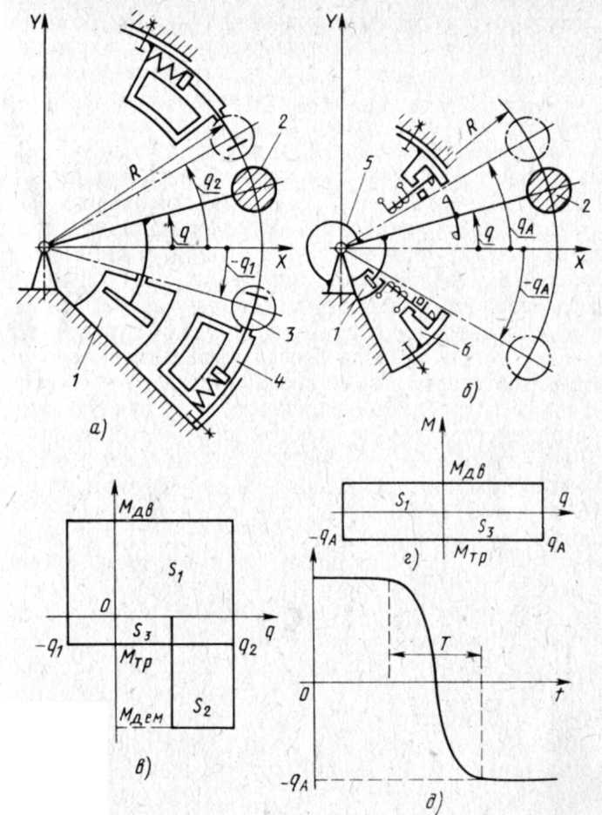
Рисунок 1 7.1 - Варианты построения цикловых роботов
Всегда в такой системе в конечных положениях звена устанавливаются регулируемые упоры 3, оснащенные демпфирующими устройствами 4. Вся энергия, которую получила система от источника мощности на всем ходе движения, рассеивается демпфирующими устройствами уже на относительно малом перемещении. Чем больше эта энергия (больше быстродействие), тем мощнее должны быть демпферы и больше ускорения (и соответственно усилия) элементов системы. Движение такой системы в общем виде описывается уравнением
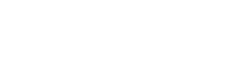
где m — масса; R — радиус инерции; q — координата; М_{яв}, Мдем. М_{тр} — соответственно моменты двигателя, демпфера и трения в передачах и опорах.
Циклограмма работы системы и ориентировочный график изменения моментов УИ_{ДВ}, М_{деМ}, М_{гр} показаны на рис. 7.1, е.
Анализ движений системы показывает, что работа источника равна работе моментов трения и демпфера, т. е. для площадей S_{x}, S₂, 5₃, указанных на рис. 7.1, в, на полном цикле движения справедливо S_{t} = S₂ + S₃. Следовательно, при увеличении быстродействия за счет повышения М_{яв} значительно быстрее увеличивается требуемый момент М_{пем} вследствие того, что он действует на существенно меньшем участке перемещения. При этом в соответствии с уравнением (7.1) и графиком на рис. 7.1, в существенно возрастают ускорения, а следовательно, и нагрузки в системе на участке торможения. Но главным является тот факт, что повышать быстродействие системы за счет увеличения мощности приводного двигателя принципиально можно лишь до определенного, довольно низкого предела. Этот предел обусловлен тем, что при выборе привода всегда явно или неявно в качестве ограничений выступают его массогабаритные показатели и установленная или потребляемая мощность, так как критерий максимума быстродействия без дополнительных ограничений приводит к выбору двигателя с бесконечно большой мощностью и редуктора с бесконечно большим повышающим передаточным отношением [39], что не имеет, естественно, никакой практической ценности.
В отличие от традиционной схемы (рис. 7.1, а) предлагаемая структура (рис. 7.1, б) включает аккумулятор потенциальной энергии в виде упругого элемента — пружины 5 с жесткостью с, а вместо демпферов-упоров установлены управляемые упоры-фиксаторы 6. При среднем положении подвижной массы 2 между упорами-фиксаторами 6 пружина 5 находится в свободном состоянии и ее усилие cq = 0. В начальном положении система взведена и поджимается к упору-фиксатору усилием cq_{A}, где q_{A} — значение координаты q в этом положении.
При наличии команды на выполнение движения магнит фиксатора убирает упор и масса т под действием усилия пружины начинает разгоняться, преобразуя потенциальную энергию упругого элемента в кинетическую энергию массы т. После прохождения среднего положения с q = 0 масса т начнет тормозиться за счет перехода кинетической энергии массы т обратно в потенциальную энергию пружины. Если бы в системе не было трения, то масса т обязательно достигла бы симметрично установленного второго фиксатора и при этом ее скорость была бы равна нулю. Наличие трения в системе обусловливает необходимость установки привода 1, восполняющего энергию на эти потери.
Таким образом, в предлагаемой системе привод не используется для разгона инерционных масс, на что в традиционных системах затрачивается основная мощность. Поэтому структуры, построенные по схеме на рис. 7.1,6, отличаются существенно меньшей мощностью привода, причем она не определяет быстродействие системы.
При такой организации системы автоматически обеспечиваются такие важные выходные характеристики, как плавность разгона и торможения, их симметрия относительно среднего положения, что уменьшает нагрузки в системе, и выход на упоры практически с нулевой скоростью (устраняет необходимость в демпферах). Эти характеристики иллюстрирует закон q = / (t) движения массы т, показанный на рис. 7.1, д. На рис. 7.1, г представлен график изменения моментов М_{яв} и М_{тр}. За счет согласования направления моментов двигателя и скорости движения звена, т. е. организации системы со свойствами автоколебаний, работа двигателя всегда будет равна работе сил трения: S₁ = S₃.
Из уравнения движения системы следует, что ее быстродействие (время Т выполнения движения) при УИ_{ДВ} = —М_{тр} определяется простым соотношением:
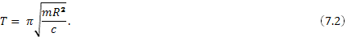
Из общих свойств автоколебательных систем следует, что если условие Мд_{В} = —М_{тр} не выполняется, а справедливо лишь указанное выше условие по работе этих сил (S₁ = S₃), соотношение (7.2) существенно не изменяется.
Таким образом, быстродействие системы определяется собственными динамическими свойствами механического колебательного контура, и теоретически при известной инерционности системы mR² всегда можно подобрать жесткость с пружины так, чтобы обеспечить требуемое быстродействие.
Теоретически в рамках принятой линейной модели предела увеличения быстродействия таких систем не существует. Однако в практике создания таких систем чрезвычайно важно согласовать характеристики механической колебательной системы со свойствами привода, т. е. параметрами динамической характеристики двигателя и передаточным отношением редуктора.

7.3. Многопозиционность в системах с одной степенью подвижности

Многопозиционность в системах с одной степенью подвижности может быть достигнута за счет специального исполнения механизма аккумулятора.
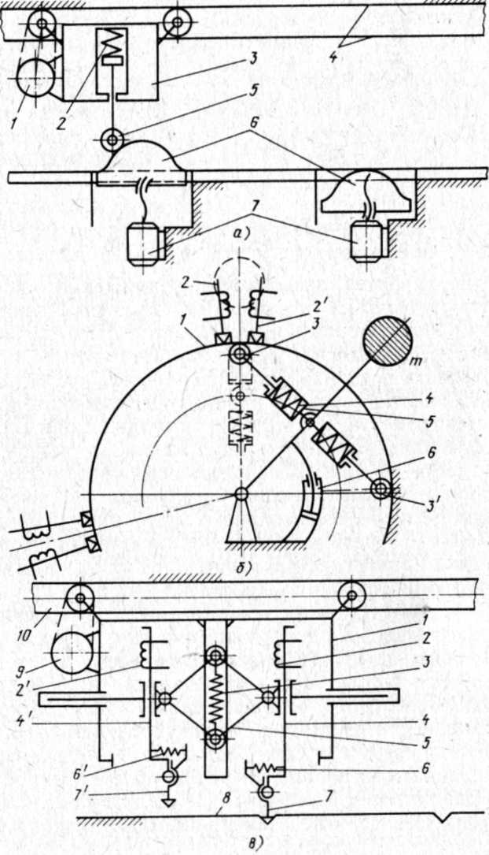
Рисунок 2 7.3 - механизмы рекуператоров энергии многопозиционного типа

Поясним принцип действия такой системы на наиболее простом примере аккумулятора, построенного на основе кулачкового механизма (рис. 7.3, а). Здесь каретка 3 массой т перемещается по направляющим 4 и несет на себе подпружиненный ролик 5. На каретке установлен двигатель /, момент которого служит для подкачки энергии. Вдоль пути движения каретки установлены выдвигаемые двигателями 7 кулачки 6.
В этой схеме аккумулятор образован кулачковым механизмом, состоящим из ролика 5 и кулачка 6, и пружиной 2. В начальном положении система взведена. При этом ролик 5 находится на одном из кулачков. Кулачок выполнен симметричным и имеет на вершине площадку выстоя. При необходимости движения в какую-либо сторону в соответствующем направлении включается двигатель 1. Ролик 5 сходит с площадки выстоя. При этом при взаимодействии ролика и кулачка на каретку передается горизонтальное усилие в направлении движения. Потенциальная энергия, запасенная в пружине, переходит в кинетическую энергию каретки. Скорость каретки на участке между кулачками поддерживается двигателем 1. При накатывании ролика 5 на следующий кулачок каретка тормозится, запасая потенциальную энергию. По достижении участка выстоя каретка останавливается и может быть зафиксирована. Цикл можно повторить в любую сторону на расстояния, определяемые выдвигаемыми по программе кулачками.
Отметим, что момента двигателя / статически недостаточно для того, чтобы преодолеть усилие пружины аккумулятора и завести систему с подножья на площадку выстоя. На площадке выстоя момент двигателя уже достаточен для перемещения каретки, поэтому работоспособность системы обеспечивается только за счет использования кинетической энергии каретки. Двигатель используется для подкачки энергии и для вывода на тот или иной крутой участок кулачка в зависимости от выбранного направления движения.
Таким образом, в данной конструкции реализован механизм аккумулятора, обладающий важным свойством: во взведенном положении (максимум потенциальной энергии) он находится в состоянии неустойчивого равновесия. Отсюда следует, что любой механизм с упругими элементами, имеющий положение неустойчивого статического равновесия и симметричную относительно этого положения статическую характеристику (потенциальная функция — перемещение), может быть положен в основу рекуператора энергии многопозиционного типа.
Варианты систем g такими механизмами представлены на рис. 7.3, б, в.
При повороте массы т (рис. 7.3, б) два ролика 3 и 5' двухлепесткового аккумулятора всегда скользят по неподвижной поверхности 1. Если на этой поверхности выставлен упор 2, то ролик 3 остановится и сила инерции массы т приведет к сжатию пружины 4. При этом механизм окажется в положении, показанном штриховой линией, а рекуператор будет находиться во взведенном неустойчивом положении равновесия. В какую бы сторону привод 6 ни вывел массу т относительно положения равновесия, всегда после разрядки аккумулятора несущее звено 5 займет исходное положение относительно массы т, а ролики 3 и 3' будут готовы для взаимодействия с управляемыми упорами. В конструкции в каждом фиксируемом положении устанавливаются два упора 2 и 2', управление которыми определено программой движения системы. Назначение упоров не только фиксировать положение массы т, но и воспринимать опорные реакции при ее разгоне и торможении.
В системе, схема которой показана на рис. 7.3, в, все механизмы смонтированы на подвижной каретке 1, приводимой двигателем 9. Здесь рекуператор образован шарнирным механизмом 5, стянутым пружиной 3. На направляющих механизма 5 установлены управляемые от магнитов 2 и 2' упоры-фиксаторы 4, 4'. Упоры-фиксаторы несут наконечники 7, 7', поджатые пружинами 6, 6'. Каретка / перемещается по направляющим 10, а упоры-фиксаторы могут взаимодействовать о направляющей §, имеющей фиксирующие пазы.
При движении каретки аккумулятор разряжен, а упоры-фиксаторы 4, 4' максимально раздвинуты. При необходимости остановки каретки первый по ходу движения упор, например 4, выдвигается магнитом 2 до соприкосновения с направляющей 8 и поджимается к ней. При западании наконечника 7 в паз каретка под действием сил инерции продолжает движение, взводя аккумулятор, который выводится в положение неустойчивого равновесия. При этом упоры-фиксаторы 4 и 4' сближаются до тех пор, пока наконечник Т не окажется над пазом в направляющей 8. Магнит 2' опускает упор-фиксатор 4', и каретка жестко стопорится в заданной позиции. По команде движения в какую-либо сторону, например вправо, упор 4 с наконечником 7 выводится из паза. Двигатель 9 развивает момент в сторону движения, при этом корпус каретки начинает двигаться вправо, а упор 4' с наконечником 7' остается неподвижным, удерживаемым пружиной 6'. Рекуператор выводится из положения неустойчивого равновесия, а его усилие, замыкаясь на наконечник 7' и направляющую 8, разгоняет каретку. После полной разрядки аккумулятора наконечник 7', складываясь, выходит из паза, упор 4' поднимается магнитом 2'. Система оказывается в исходном положении.
Все рассмотренные выше системы позволяют обеспечить плавный выход в любую позицию, определяемую положением упоров. Интенсивность разгона и торможения определяется жесткостью пружин аккумулятора на длине его хода и ограничена прочностными свойствами конструкции. При большом отношении перемещения звена между упорами к длине хода аккумулятора большую
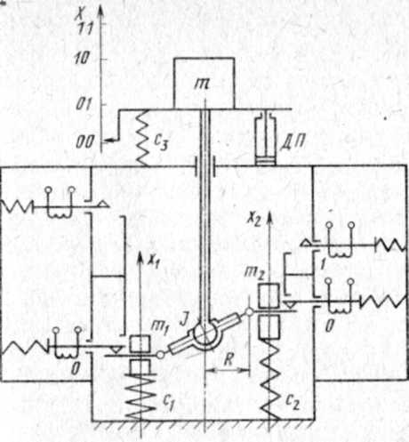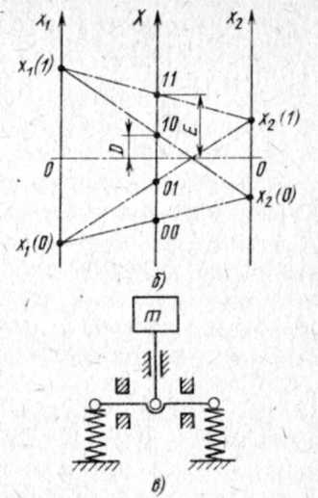
Рисунок 3 7.4 - Модель дифференциального привода
часть пути масса проходит с постоянной скоростью. Для повышения быстродействия (при ограниченности усилий аккумулятора) желательно распространить разгон и торможение на весь путь перемещения массы. Обеспечение многопозиционности при указанном условии может быть достигнуто за счет дифференциальных схем привода одной степени подвижности [57].
В дифференциальном приводе (рис. 7.4, а) масса т, подпружиненная упругостью с₃, может перемещаться под действием двух аккумуляторов с пружинами с, и с_{г} и двигателя подкачки ДП. Каждый из аккумуляторов оснащен двумя регулируемыми упорами. Аккумуляторы с выходными элементами массой т_{х} и пц подключены к массе т по дифференциальной схеме через коромысло с плечом R и с моментом инерции J (масса коромысла приведена к массе т). В зависимости от того, какое состояние имеет аккумулятор, масса т может занимать одно из четырех возможных положений, определяемых двоичным двухразрядным кодом 8_{х}6_{а}. Перемещение S_{m} массы m определяется соотношением
где S₁ и S₂ — перемещения масс m₁ и m₂.
Таким образом, в диапазоне перемещения массы т имеется четыре фиксированных позиции. Однако динамические особенности дифференциальной схемы таковы, что произвольный переход из одной позиции в другую недопустим, так как он может не соответствовать собственному движению системы. Это обусловлено тем, что рассматриваемая модель имеет две степени свободы и ее состояние описывается координатами масс m₁ и m₂.

Введя координаты x₁ и x₂ масс m₁ и m₂, запишем выражение для кинетической W и потенциальной V энергии модели:
Здесь значения коэффициентов:
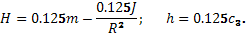
Тогда дифференциальное уравнение движения модели можно представить в следующем виде:

Поочередное включение аккумуляторов всегда приводит к изменению положения массы m и к ее выходу в соответствующую фиксированную позицию, так как в этом случае система вырождается в систему о одной степенью свободы, для которой справедливо

7.4. Работа аккумуляторов в квазистатическом режиме

При существенном преобладании массы т над массами m₁, J/R² и m₂ дифференциальный привод, модель которого показана на рис. 7.4, а, также можно рассматривать как систему с одной степенью свободы, в которой аккумуляторы работают в квазистатическом режиме. Это означает, что динамическими процессами в аккумуляторе можно пренебречь (его собственная частота несоизмеримо больше, чем частота системы в целом), а каждый из аккумуляторов представляет собой безмассовый элемент.
Пренебрегая массами m₁, J/R² и m_{2,} получим уравнения движения системы

Эта система эквивалентна следующей системе:

Первое уравнение является алгебраическим уравнением связи между перемещениями и жесткостями в Используемых аккумуляторах. Используя его, можно преобразовать второе уравнение:

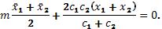

Таким образом, преобладание массы m действительно приводит к системе с одной степенью свободы, в которой вследствие равенств допускается либо одновременное перемещение обоих аккумуляторов из состояния 00 в 11 и обратно, либо разделенное во времени включение аккумуляторов. Это означает, что перевод массы m из состояния 01 в 10 и обратно возможен за два такта: 01-00-10 или 01-11-10. Все остальные переходы выполняются за один такт.
Специальная настройка делает возможной одновременную работу двух аккумуляторов исходной системы: либо при обеспечении условий динамической развязки системы по степеням свободы, либо за счет ее работы на двух собственных формах колебаний. В последнем случае система настраивается так, что при одновременном включении обоих аккумуляторов она движется в соответствии с одной из собственных форм. Анализ динамических свойств модели позволяет найти необходимые условия настройки для этих двух случаев.

7.5. Динамическая развязка модели дифференциального привода

Требование одновременной работы аккумуляторов при выполнении условия отсутствия взаимной «перекачки» энергии из одного аккумулятора в другой эквивалентно сведению системы уравнений (7.6) к двум независимым уравнениям, первое из которых зависело бы только от Xj_ и ее производных, а второе — от х₂ и ее производных. Это требование сводится к наложению некоторых ограничений на коэффициенты A_{h} а_{р} Я, h системы (7.6) за счет выбора параметров модели.
Рассмотрим два важных для практики варианта.
1. Как следует из (7.6), для динамической развязки системы (см. рис. 7.4, а) можно использовать условие Я = h — 0. В параметрах модели это означает с₃ = 0; т = J/R². Таким образом, если удалить пружину с_{д} и выбрать соответствующим образом момент инерции коромысла, достигается возможность одновременной независимой (в любом направлении) работы аккумуляторов. При этом не существует никаких ограничений на выбор пружин с_{х} и с₂, ходов Sj перемещений аккумуляторов и возможен произвольный переход массы m из одной позиции в любую другую.
2. Тот же результат можно получить, если обеспечить пропорциональность коэффициентов:
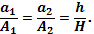 (7.7)
Тогда система (7.6) приводится к двум независимым уравнениям [77]:

Пропорциональность (7.7) можно обеспечить путем различных сочетаний параметров, например: 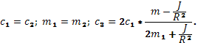
Оба приведенных варианта показывают возможность полной динамической развязки системы, которая может быть произвольным образом переведена в любое из четырех фиксированных положений. При этом аккумуляторы никак не влияют друг на друга и каждый из них может включаться в любой момент времени независимо от положения другого аккумулятора или его состояния (находится он в фазе движения или покоя).

7.6. Работа системы на собственных формах колебаний

Для системы (7.6) запишем уравнение собственных частот:

Система имеет две частоты ω_{α} (α = 1,2) собственных колебаний и соответственно две формы колебаний. С частотой ω₁ совершаются синфазные колебания масс m₁ и m₂. При этом т перемещается синфазно с ними. С частотой ω₂ массы m₁ и m₂колеблются в противофазе. Коэффициенты k_{a} формы колебаний, характеризующие отношение амплитуд колебаний обеих масс с частотами ω₁и ω₂соответственно, определяются выражениями:
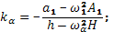 (7.9а)
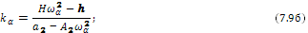

Схема состояний системы, в которой масса т_{х} первого аккумулятора может иметь координаты х_{х} (0) и х_{х} (1), а масса т₂ второго аккумулятора — соответственно координаты х₂ (0) и х₂ (1), — показана на рис. 7.4, б. При этих значениях координат масса т может занимать четыре положения, обозначенных кодами 00; 01; 10; 11. Колебания только по первой форме соответствуют переходу системы из состояния 11 в 00 и обратно, а колебания только по второй форме — из состояния 01 в 10 и обратно. При этих формах колебаний амплитуды масс т_{г} и пц должны быть одинаковыми. Отсюда
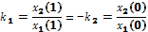 (7.10)
Используя (7.8) и равенство (7.9а), уравнение (7.10) можно записать в виде соотношения параметров системы:
( (7.11)
Если сомножители- в выражении (7.11) одновременно равны нулю, то выполняются условия (7.7), т. е. имеет место вариант с полной динамической развязкой. Так как при а₁Н = hA₁ нарушается равенство (7.96), единственным условием работы системы на собственных формах колебаний будет
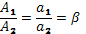 (7.12)
В частном случае, когда упругость с₃ отсутствует и h = 0, при условии (7.12) из (7.9) получим простое для k₁ соотношение
(7.13)
Параметры и настройку системы, работающей на собственных формах колебаний, выбирают, исходя из координат позиций выходной массы т. Координаты позиций (см. рис. 7.4, б) всегда симметричны относительно среднего положения системы (когда усилия пружин аккумуляторов равны нулю). Тогда совокупность четырех позиций определяется двумя координатами D и Е:

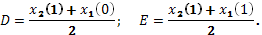

Связь между ними и коэффициентом k₁ определяется равенством (7.10), откуда k₁ = —(Е — D)/(E + D).
Простые для настройки соотношения получаются при h = 0, тогда для обеспечения координат заданных позиций необходимо обеспечить только условие (7.12) по параметрам, так как в этом случае (Е — D)/(E + D) = √β. Отметим, что одной и той же настройке системы β = const соответствует множество выходных координат позиций, удовлетворяющих условию
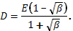 (7.14)
Важным для практики частным случаем является | k₁ | = β = I, когда оба аккумулятора одинаковы по своим параметрам (A₁ = A₂, a₁ = a₂) и система полностью симметрична. В этом случае ходы обоих аккумуляторов должны быть установлены одинаковыми, что в конечном счете приводит к совпадению двух позиций массы т, соответствующих кодам 01 и 10. Это следует из соотношения (7.14), так как при Вβ= 1, D = 0.
Таким образом, при симметричной системе возможен произвольный переход из состояний 00, 11, 01, 10 в любое из них, но состояния 01 и 10 соответствуют одной и той же позиции массы т.
Выше были рассмотрены различные варианты работы одной ячейки дифференциального привода степени подвижности робота, в которых число возможных позиций не превышает четырех. При необходимости получить большее число позиций привод можно компоновать из таких ячеек, образуя регулярные структуры. На рис. 7.4, в показано условное обозначение дифференциальной ячейки, 'На основе которой могут быть построены дифференциальные системы многопозиционного привода массы т.

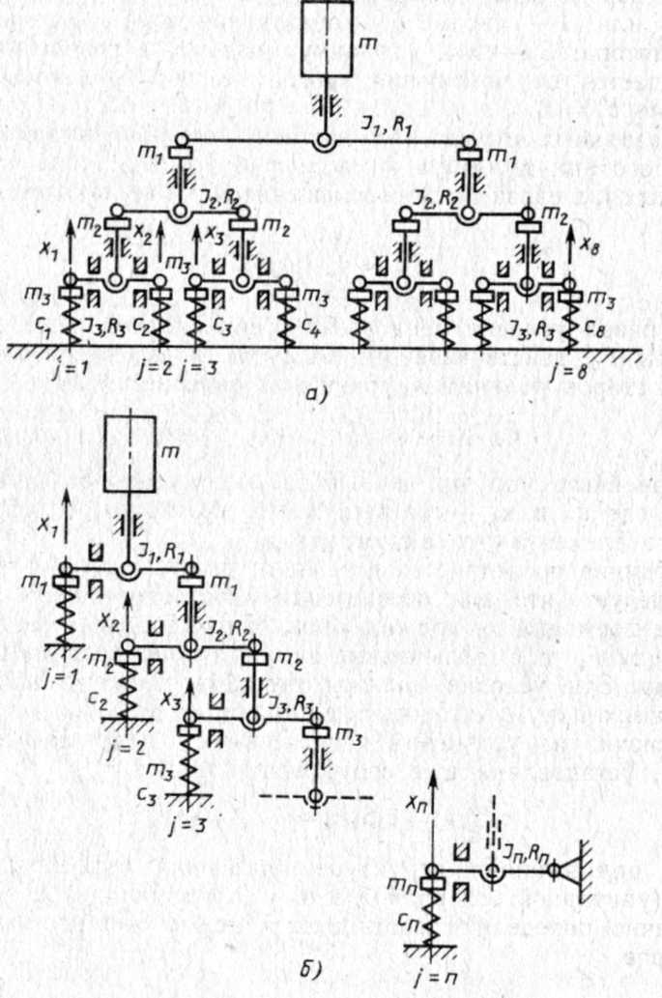
7.7. Особенности управления дифференциальными системами многопозиционного привода

Особенности управления дифференциальными системами многопозиционного привода рассмотрим, исходя из квазистатического режима работы аккумуляторов, т. е. предполагая, что выходная масса т несоизмеримо больше массы выходных элементов аккумуляторов и элементов дифференциалов. Структуры привода можно организовать по унитарной схеме, показанной на рис. 7.5, а, когда частные передаточные отношения от выходных элементов аккумуляторов к массе т одинаковы, и по разрядной, когда частные передаточные отношения образуют геометрическую прогрессию (рис. 7.5, б).
Число фиксированных состояний системы в обоих случаях будет равно 2^{п}, где п — число аккумуляторов. В унитарных схемах перемещение массы S_{m} определяется соотношением

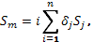
где i— передаточное отношение от аккумулятора к массе т; δ_{j} = 0 или 1 — параметр, характеризующий состояние j-го аккумулятора; S_{j}— ход j-го аккумулятора, а перемещение S_{m} отсчитывается от положения, когда все аккумуляторы имеют состояние = 0.
В разрядных структурах частные передаточные отношения от каждого аккумулятора к массе т будут неодинаковыми при различных j, в связи с чем перемещение S_{m} представляется в виде
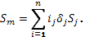

Рассматривая условия равновесия обеих систем, после приведения силы F₀, действующей на массу т, к выходным элементам аккумуляторов получим п уравнений равновесия вида
Рисунок 4 7.5 - Дифференциальные системы многопозиционного привода
F_{j}/i_{j} = F₀ (j= 1, 2,…п).
Для линейных упругих элементов аккумуляторов сила F_{j} = cjxj, где С_{j} и X_{j} — соответственно жесткость и деформация упругого элемента j-го аккумулятора.
Объединив последние соотношения, получим CjXj/i^{j} = F₀. Отсюда следует, что для обеспечения работоспособности системы знаки деформаций Xj должны быть одинаковыми и соответствовать знаку F₀, т. е. включенные аккумуляторы должны работать синфазно. Эти условия должны удовлетворяться и в крайних положениях аккумуляторов, т. е. при Xj = Sj.
Исключив из уравнений равновесия F₀, получим п - 1 равенство, устанавливающее соотношения между Cj, Sj и i_{j}.
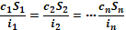.
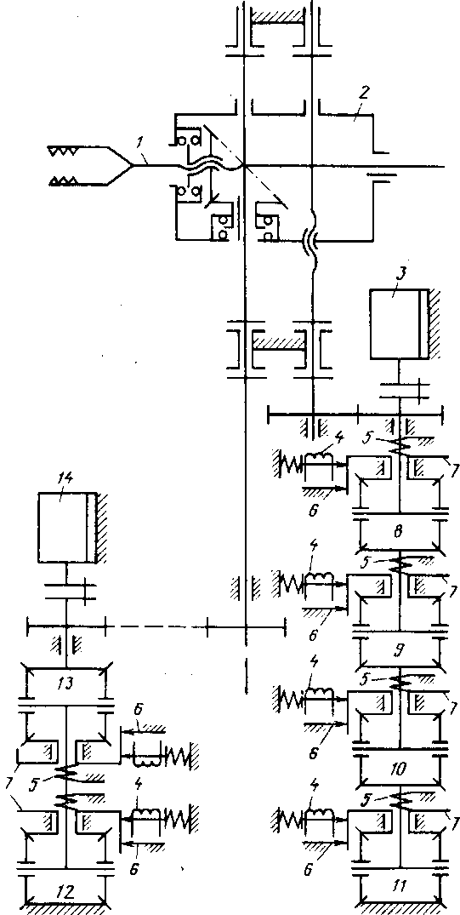
Отсюда при заданной структуре построения дифференциальной схемы (унитарной, разрядной или их комбинации) и ходах Sj однозначно определяют соотношения между жесткостями аккумуляторов.
Для простоты положим, что Sj = S, тогда в унитарной структуре вследствие равенства U — i получим с} = с, а в разрядной структуре С) — (0,5)^{/_1}С1.. При Sj — S в унитарной структуре на диапазоне перемещений массы т получим последовательность п + 1 позиций g постоянным шагом iS. Если состояние всех аккумуляторов в системе описать «-разрядным двоичным кодом, то любому k-мy фиксированному положению массы т будет соответствовать множество состояний аккумуляторов, для которых должно быть выполнено условие: сумма единиц в разрядах кода должна быть равна k.
В разрядной структуре перемещение массы т зависит от номера / включаемого аккумулятора и при изменении от 1 до я будет пропорционально (0,5)'S. Всего масса т может занимать 2" различных позиций, равномерно расположенных на оси с шагом 0,5^{n}S. Каждой позиции массы т будет соответствовать только одно состояние аккумуляторов (один n-разрядный код).
Как видим из проведенного анализа, для того чтобы создать одномерную систему с п равноудаленными позициями, в унитарной структуре необходимо иметь п аккумуляторов, а в разрядной структуре log₂ п.
С учетом приведенных выше соображений и условий работоспособности системы в квазистатическом режиме можно сформировать алгоритм управления аккумуляторами в обеих системах.
В системе с унитарной структурой переход массы т из одной позиции в любую другую можно совершать за один шаг. Действительно, в такой системе для изменения суммы единиц в разрядах кода всегда имеется требуемое или большее количество аккумуляторов, находящихся в состоянии 0 или 1, синфазная работа которых вносит изменения в сумму кода в желаемом направлении. Произвольный выбор состава группы аккумуляторов для внесения изменения в сумму кода обеспечивается назначением последовательности включения, установкой приоритетов срабатывания аккумуляторов.
Рисунок 5 7.6 - Дифференциальный привод робота без динамической развязки движений
В системе с разрядной структурой переход массы т из одной позиции в любую другую можно выполнить не больше чем за два такта. Простейший алгоритм управления в такой системе заключается в «сбрасывании» кода в ноль и в «выставлении» нового кода. При этом масса т всегда переходит в требуемую позицию через нулевую. Возможен и другой алгоритм управления, при котором многие позиции массы т связаны друг с другом однотактным переходом, а двухтактные переходы требуют изменения состояния минимального числа аккумуляторов. Алгоритм основан на поразрядном сравнении кодов исходной и целевой позиции. При этом выделяются аккумуляторы (разряды), состояния которых в обеих позициях одинаковы. Эти аккумуляторы сохраняют прежнее состояние, а остальные аккумуляторы изменяют свое состояние, причем в первом такте меняют состояние те из них, в которых осуществляется переход из состояния 0 в состояние 1, а во втором такте те, в которых осуществляется переход из состояния 1 в состояние 0. Естественно поэтому, что если все изменения в разрядах однонаправленные, то переход в новую позицию будет осуществлен за один такт.
Принципиальная кинематическая схема циклового робота с двумя степенями подвижности, структуры приводов которого организованы по разрядной схеме, представлена на рис. 7.6.
Рука образована звеньями горизонтального 1 и вертикального 2 перемещений, связанными приводными кинематическими передачами соответственно о двигателями 3 и 14 и механическими кодовыми преобразователями (МКП). МКП вертикального перемещения образован цепочкой дифференциалов 8—11, каждый из которых содержит кодовый диск 7. МКП горизонтального перемещения выполнен аналогично и образован дифференциалами 12 и 13. Упор 6 каждого кодового диска ограничивает угол его поворота, а когда кодовый диск подходит к упору 6, его положение фиксируется программно-управляемым фиксатором 4.
Упоры 6 и фиксаторы 4 устанавливают так, чтобы обеспечить на выходе МКП перемещения в соответствии с желаемым кодом. Включая с помощью программного устройства фиксаторы 4 кодовых дисков 7 в различных сочетаниях, можно обеспечить широкий набор фиксированных перемещений на выходе МКП и соответственно большое число положений звеньев / и 2. В данном случае с помощью всего четырех одинаковых устройств (дифференциалов .с упорами) достигается 2* = 16 позиций руки по вертикали. МКП горизонтального перемещения устроен аналогично и обеспечивает 2² = 4 позиции руки.
Каждый кодовый диск оснащен упругим элементом (пружиной) 5 с симметричной относительно нуля характеристикой; нулевое значение усилия пружины соответствует половине полного угла поворота диска. Усилие пружины в крайних положениях диска всегда направлено от упора и воспринимается фиксатором. Таким образом, кодовый диск с упругим элементом образует аккумулятор механической энергии, который на половине пути выдает энергию в систему (фаза разгона), а затем при подходе к заданной позиции запасает ее (фаза торможения).
В начальный момент звенья 1 и 2 руки находятся в крайних положениях, причем все кодовые диски 7 удерживаются фиксаторами 4 на упорах 6. Одновременно с включением двигателей 14 и 3 в направлении требуемого движения от программного устройства поступает команда освободить в соответствии с программным кодом какие-либо диски МКП. Звенья руки получают интенсивное перемещение (до половины полного поворота диска) вследствие перехода потенциальной энергии пружин в кинетическую энергию звеньев, а затем тормозятся, заряжая аккумуляторы. Система плавно входит в заданную позицию (отпадает необходимость в демпферах) и фиксируется в ней. При сбросе кода и реверсе двигателей звенья аналогичным образом переходят на исходную позицию.
Соответствующий подбор масс инерционных элементов обеспечивает работоспособность робота в квазистатическом режиме.
Выше рассмотрены квазистатические режимы работы дифференциальных систем многопозиционного привода. При таких режимах предъявляются достаточно жесткие требования к конструкции системы в части выбора ее инерционных и жесткостных параметров и, как следствие, к алгоритмам управления. В то же время, как было показано выше, возможности системы можно расширить за счет использования принципов динамической развязки путем определенного выбора инерционных параметров рассматриваемых систем.

7.8. Условия динамической развязки

Условия динамической развязки для систем на рис. 7.5, а и б получим из рассмотрения выражений кинетической энергии. Для системы с восемью степенями свободы, представленной на рис. 7.5, а, с учетом обозначений инерционных элементов и их конструктивной идентичности кинетическая энергия может быть записана в виде где
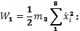
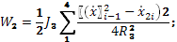
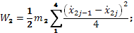
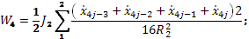
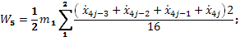
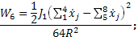

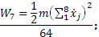

Условия динамической развязки будут соблюдены, если выбрать параметры т_{x}; J_{x}; R_{x} (х = 1, 2, 3) так, чтобы выражение кинетической энергии системы имело вид
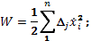

где — константа, определяемая параметрами системы. Нетрудно убедиться, что выбрав инерционные параметры в соответствии с формулой
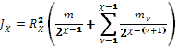 (7.15)
в выражении кинетической энергии можно избавиться от членов, содержащих произведение скоростей, и после преобразований получим
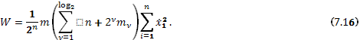
Формулы (7.15), (7.16) справедливы для схем с унитарной структурой, число аккумуляторов которых п — 2^{х}, где х — положительное число.
Из выражения (7.16) можно видеть, что все для этой структуры равны между собой.
Аналогичный анализ выражений кинетической энергии системы, представленной на рис. 7.5, б, показывает, что значения инерционных параметров системы, найденные по формулам (7.15), являются решением задачи динамической развязки. В этом случае из выражения для кинетической энергии

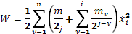
следует, что все в разрядной структуре различаются между собой.
Проведенный анализ позволяет наметить путь модернизации кинематической схемы робота (см. рис. 7.6), направленной на обеспечение работоспособности системы при ее переходе из произвольного состояния в любое другое. Необходимо, во-первых, на сателлитах дифференциалов кодовых преобразователей установить инерционные нагружатели-маховики, моменты инерции которых удовлетворяют ряду (7.15) при х = 4, х = 2; во-вторых, установить на основании программно-управляемые двигатели, каждый из которых кинематически связан с одним из дисков кодовых преобразователей; наконец, в-третьих, целесообразно предусмотреть в системе возможность изменения моментов инерции нагружатлей-маховиков на случай существенного изменения присоединяемой массы манипулируемого объекта.
Модернизированный робот с цикловым управлением (рис, 7.7,а) состоит из установленных на основании 2 звеньев 1 и 3. Звено / связано с выходным валом 21 МКП посредством кинематической цепи, образованной передачами 4, 5, 23, 22, а звено 3 связано с выходным валом 12 второго МКП посредством кинематической цепи, образованной передачами 7, 5. МКП, установленные также на основании 2, выполнены на дифференциалах 15—18 для вертикального перемещения звена 3 и на дифференциалах 19 и 20 — для горизонтального перемещения звена 1. Количество дифференциалов в каждом МКП определяется числом обслуживаемых манипулятором позиций по степеням подвижности. Каждый из дифференциалов МКП имеет кодовый диск 10. Эти диски усыновлены с возможностью перемещения между регулируемыми и управляемыми от программного устройства (не показано) упорами-фиксаторами 11.
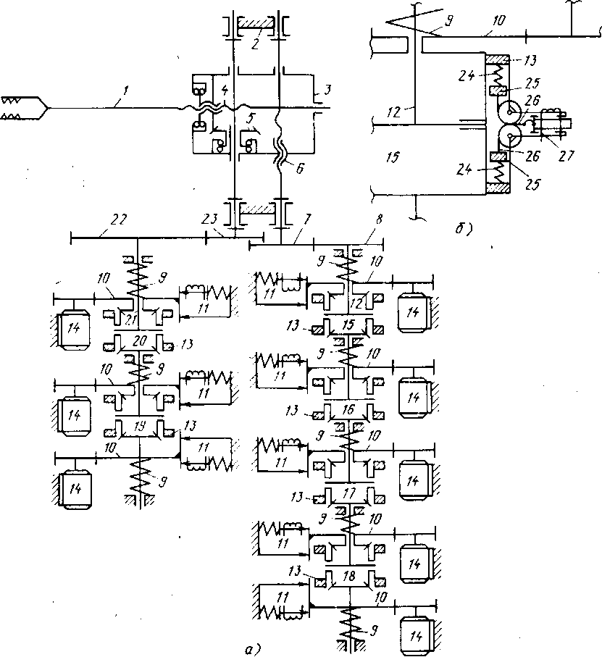
Упоры устанавливаются так, чтобы обеспечить перемещение выходного вала МКП в соответствии с желаемым кодом. Например, если в МКП вертикального перемещения углы поворота всех кодовых дисков одинаковы, то полный угол поворота выходного вала 12 МКП
Рисунок 6 7.7 Дифференциальный привод с динамической развязкой движений

𝜑мкп = 𝜑х + 0,5𝜑₂ + 0,25𝜑₃ + 0,125𝜑₄ + 0,125𝜑₅,

где 𝜑_{1;…} 𝜑₅ — углы поворота кодовых дисков соответственно дифференциалов 15—18.
Пружины кручения 9, установленные между основанием и каждым кодовым диском 10, являются аккумуляторами механической энергии.
Как указывалось, модернизация робота- с цикловым управлением реализуется путем установки дополнительных двигателей 14, кинематически связанных с кодовыми дисками 10, и введения в конструкцию инерционных нагружателей, выполненных в виде маховиков 13, укрепленных на сателлитах дифференциалов кодовых преобразователей.
Кроме того, дополнительное усовершенствование заключается в том, что в конструкцию робота введен механизм изменения моментов инерции нагружателей (рис. 7.7, б). Этот механизм имеет собственный привод, включаемый устройством программного управления, и выполнен в виде электромагнита 27, установленного вдоль оси маховика 13, ползунов 25, которые могут перемещаться по радиальным направляющим относительно маховика, кинематических передач между якорем магнита и ползунами (троса 26) и упругих элементов 24.
В фиксированных состояниях все кодовые диски 10 прижаты к упорам-фиксаторам //. От программного устройства на упоры-фиксаторы и двигатели 14 поступают управляющие сигналы, в результате чего кодовые диски 10 в соответствии с заданной программой растормаживаются и переводятся в другие фиксируемые упорами-фиксаторами 11 состояния. Выходной вал 21 МКП (см. рис. 7.7, а) повернется на заданный кодом угол и через передачи 22, 23, 5, 4 переместит звено / робота. Аналогично осуществляется поворот выходного вала 12 второго МКП, который через передачи 8,7 и 6 переместит звено 3. В результате манипулятор совершит движение по двум координатам. Таким образом, по сигналам программного устройства различные кодовые диски 10 МКП попеременно фиксируются и отпускаются. С помощью двигателей 14 подпитываются энергией соответствующие аккумуляторы энергии — упругие элементы 9. В результате обеспечивается набор перемещений, число которых определено количеством разрядов в кодовых преобразователях.
Нагружатели в виде маховиков 13 служат для динамической развязки движений кодовых дисков 10 МКП, что позволяет независимо друг от друга отпускать и перемещать их в любом направлении.
В связи с тем, что условия динамической развязки движений кодовых дисков 10 зависят от инерционных свойств манипулятора и переносимого объекта, с помощью механизма изменения моментов инерции нагружателей по сигналу от программного устройства инерционность последних увеличивается при наличии объекта в захватном устройстве манипулятора и уменьшается при его отсутствии. Следует отметить, что не все нагружатели оснащены такими механизмами, а лишь нагружатели старших разрядов МКП.
Механизм изменения момента инерции нагружателя (см. рис. 7.7, б) работает следующим образом. По сигналу от программного устройства втягивается якорь электромагнита 27 и с помощью тросов 26 ползуны 25 перемещаются к центру маховика 13, уменьшая в целом инерционность нагружателя. При этом растягиваются дополнительно установленные упругие элементы 24. Такая ситуация соответствует отсутствию объекта в захватном устройстве манипулятора. В случае, когда объект находится в захватном устройстве, по сигналу от программного устройства электромагнит 27 отключается от сети питания и ползуны 25 под действием упругих элементов 24 перемещаются вдоль радиусов маховика, увеличивая инерционность нагружателя.
Однотактная работа кодовых преобразователей, ставшая возможной благодаря предложенным усовершенствованиям, в 1,5 ... 2 раза повышает производительность робота.
Важно подчеркнуть, что динамическая развязка на основе выбора инерционных коэффициентов позволяет не только произвольно во времени и в любом направлении включить аккумуляторы, т. е. получить переход из любой позиции в любую другую за один такт, но и отказаться от требований линейности характеристик упругих элементов аккумуляторов, используя произвольные характеристики, например, обеспечивающие повышение быстродействия системы.
Рассмотренный круг задач касался одномерных многопозиционных систем и систем, сводимых к ним, — ортогональных. Практические задачи робототехники, связаны с необходимостью обеспечения многопозиционности не только по одному измерению, но и в многомерных неортогональных структурах манипуляторов.

7.9. Многопозиционность в многомерных исполнительных устройствах

Для обеспечения работоспособности робототехнических систем g N степенями подвижности и соответственно N рекуператорами энергии необходимо по-прежнему найти и реализовать условия разделения исходной, динамически связанной системы на N независимых одномерных подсистем. В отличие от рассмотренных выше систем движение многомерной исполнительной системы робота в общем случае описывается системой нелинейных дифференциальных уравнений, поскольку инерционные коэффициенты в выражении кинетической энергии являются функциями обобщенных координат, т. е. зависят от конфигурации манипулятора. Поэтому задача динамической развязки системы разделяется на две подзадачи:
1) обеспечение независимости инерционных коэффициентов от конфигурации манипулятора за счет выбора инерционных параметров или оснащения системы дополнительными механизмами, стабилизирующими инерционные коэффициенты во всем пространстве конфигураций руки;
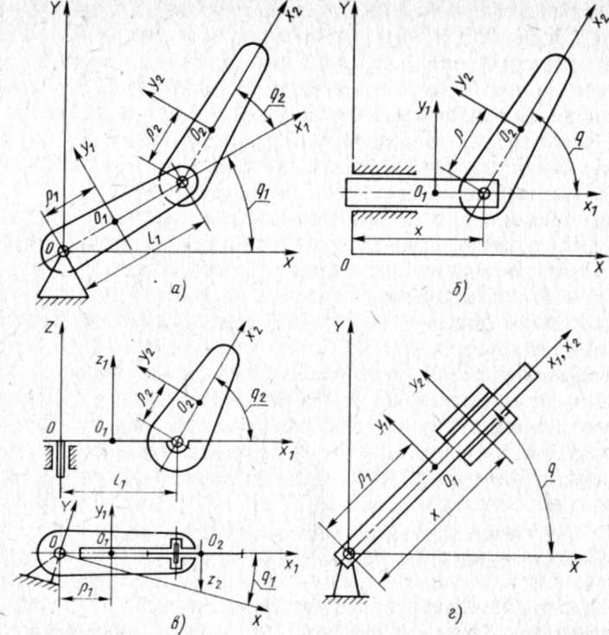
2) поиск системы обобщенных координат, обеспечивающих разделение системы на N независимых подсистем за счет приведения квадратичной формы выражения кинетической энергии к канонической форме (сумме квадратов обобщенных скоростей).
Рисунок 7 7.8 - Модели исполнительных устройств роботов с двумя степенями подвижности
Рассмотрим методику динамической развязки системы на примере простейших структур исполнительных устройств с двумя степенями подвижности (рис. 7.8). При анализе гравитационные силы не учитываются, поскольку, как правило, исполнительные устройства роботов оснащаются уравновешивающими механизмами. Для структуры, показанной на рис. 7.8, а, кинетическая энергия в обобщенных координатах q₁ и q₂ имеет вид

где m₁, m₂— массы звеньев; ρ₁ и р₂ — расстояния от осей шарниров до центров масс звеньев 0_{1,} 0₂; l_{1`} — расстояние между осями шарниров; J₀₁, J₀₂ — моменты инерции звеньев относительно их центров масс.
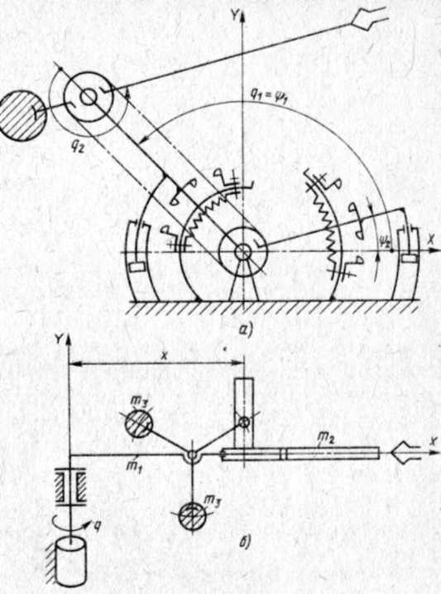
Исходя из требования решения подзадачи 1 необходимо обеспечить равенство нулю составляющей W, содержащей cos q₂. Очевидно, это достигается при р₂ = 0, т. е. центр масс звена \ должен совпадать с осью вращательной пары, что технически просто реализуется статическим уравновешиванием звена /₂ относительно этой оси. После выполнения данного условия выражение (7.17) приводится к виду

Отсюда следует, что система обобщенных координат ψ₁=q₁ и ψ₂=q₁+q₂. приводит выражение для W к канонической форме, т. е. система координат ψ₁и ψ₂ является решением подзадачи 2. Теперь остается только синтезировать механизм, связывающий звенья манипулятора с приводами. На входе этого механизма (со стороны привода) должны быть элементы, углы поворота которых пропорциональны ψ₁и ψ₂. Именно эти элементы и связываются с аккумуляторами энергии. Пример такого механизма показан на рис. 7.9, а. Противовес, установленный на втором звене, и выбранная структура передач приводят к полной динамической развязке системы. Захватное устройство может занимать четыре положения на плоскости, причем обеспечивается однотактный произвольный переход из одной позиции в другую.
Для структуры, показанной на рис. 7.8, б (эллиптический маятник), аналогичный анализ позволяет заключить о необходимости уравновешивания второго звена относительно оси шарнира. При этом, если принять координаты х и q за обобщенные, то система будет динамически развязана и тогда соответствующим образом определятся места установки рекуператоров энергии.
Рисунок 8 7.9 Примеры механизмов динамической развязки
Для структуры, представленной на рис. 7.8, в (тороидальный маятник), условие динамической развязки заключается не только в уравновешивании второго звена, но и в выполнении равенства моментов инерции этого звена относительно любых двух взаимно перпендикулярных осей, проходящих через ось шарнира перпендикулярно к ней. Эти условия в конструкции могут быть реализованы с помощью двух уравновешивающих масс, симметрично расположенных относительно продольной оси звена. Координаты q₁ и q₂ являются искомыми обобщенными координатами.
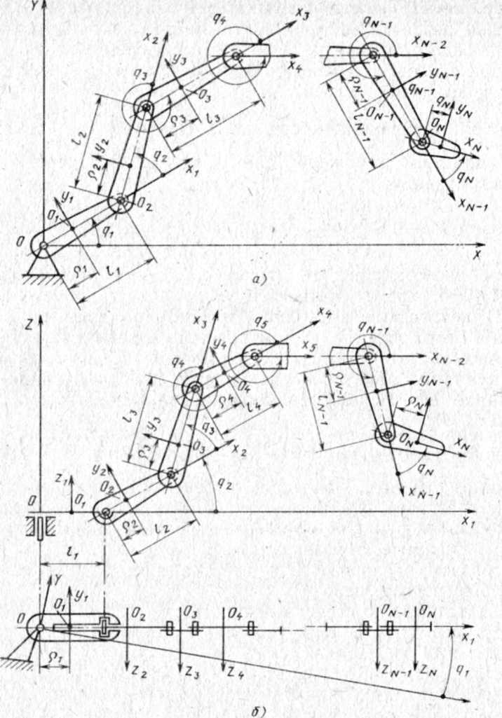
Структура исполнительного устройства, схема которого приведена на рис. 7.8, г, несколько сложнее рассмотренных выше структур. Для нее выражение кинетической энергии имеет вид
Рисунок 9 7.10 - Модели исполнительных устройств роботов с произвольным числом степеней подвижности
Для устранения динамической взаимосвязи в системе необходимо устранить член m₂x²q². Компенсировать влияние этой составляющей можно только за счет введения двух дополнительных масс т₃, перемещаемых в зависимости от положения массы т₂, например, с помощью механизма, показанного на рис. 7.9, б.
Некоторые полученные результаты можно распространить на системы с произвольным числом N степеней подвижности. На-
пример, для структуры, схема которой дана на рис. 7.10, я, динамическая развязка системы возможна только при уравновешенности каждого i-ro звена относительно оси собственного шарнира с учетом присоединенных к нему в (i + 1)-м шарнире масс последующих звеньев.
Выбор обобщенных координат в форме 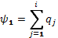 1, 2, …, N, приводит выражение для кинетической энергии системы к простому виду

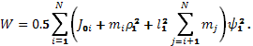

Для пространственной структуры, схема которой дана на рис. 7.10, б, кроме указанного условия для любого i-ro звена необходимо выдержать требование равенства моментов инерции этого звена (с учетом присоединенных в (i + 1)-м шарнире масс последующих звеньев) относительно двух взаимно, перпендикулярных осей, проходящих через ось i-ro шарнира перпендикулярно ей. Искомыми обобщенными координатами в этом случае будут
Ψ₁=q₁; Ψ₂=q₂; Ψ₁=q₂+ q₃,…, Ψ_{n}= (q₁+ q₂ +,…, + q_{n}).
Важно отметить, что при условии динамической развязки для всех звеньев, кроме первого, выполняется равенство нулю потенциальной функции, обусловленной гравитационными силами. Поэтому динамически развязанные системы могут быть произвольным образом расположены в пространстве, если уравновесить одно лишь первое звено.
Если на каждую степень подвижности установить один рекуператор энергии, то при указанных условиях обеспечивается произвольный переход в любую из 2^{N} позиций рабочего пространства робота. Количество позиций можно увеличить путем использования нескольких рекуператоров энергии по каждой степени подвижности, как это было показано ранее. Тогда общее число позиций с произвольным доступом будет 2^{Q}, где 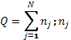 — число рекуператоров энергии по j-й степени подвижности.
Полученные в этом параграфе количественные соотношения и качественные выводы могут быть отнесены не только к системам с цикловым управлением, но и к роботам с позиционным и контурным управлением. Применение идей и методов динамической развязки движений при создании новых перспективных конструкций позиционных и контурных роботов позволяет повысить быстродействие и точность, а также снизить энергозатраты. Примером позиционно-контурного робота, в котором осуществлена динамическая развязка движений, является робот ТУР-ЮКМ (см. рис. 1.5).

7.10. Примеры реализации цикловых роботов с рекуперацией энергии

Примеры реализации цикловых роботов е рекуперацией энергии позволили проверить основные положения разработанных инженерных методик синтеза и расчета привода, рекуператоров энергии и исполнительных механизмов.
Первый экспериментальный макет системы с тремя степенями подвижности (А. с. 1006208 СССР, МКИ в 25J9/00) обеспечивал позиционирование захватного устройства в 2³=8 точках рабочей плоскости (рис. 7.11). Это частный случай системы, показанной на рис. 7.10, а, при JV = 3 с кинематическими передачами от звеньев к рекуператорам энергии. Обобщенные координаты ψ1, ψ2, ψ3 соответствуют установке рекуператоров на основании. Подвижные звенья снабжены дополнительными уравновешивающими массами.
Манипулятор, установленный на основании /, имеет последовательно шарнирно соединенные звенья 2, 3, 5, захватное устройство 6, укрепленное на звене 5. Звено 2 с помощью шарнира (вращательной пары) связано с основанием 1. Маховики 10—12 на валах приводов звеньев 2, 3, 5 манипулятора соответственно установлены также на основании / и являются входными элементами соответствующих приводных кинематических цепей. При этом маховик 10 зубчатой передачей связан со звеном 2, маховик 11 зубчатой передачей и тросовой передачей 9 — со звеном 3, а маховик 12 зубчатой передачей и двумя тросовыми передачами 7 — со звеном 5. На звене 3 предусмотрена уравновешивающая масса 8, а на звене 5 — уравновешивающая масса 4.
На основании 1 смонтированы регулируемые фиксаторы, ограничивающие движения маховиков 10—12.
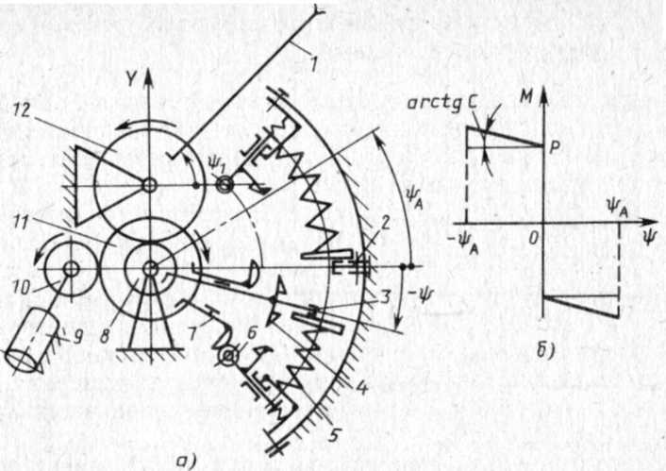
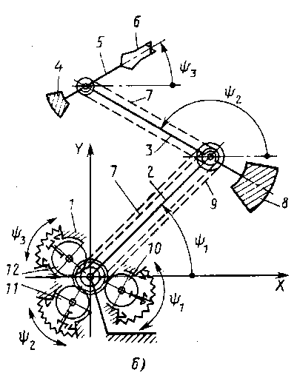
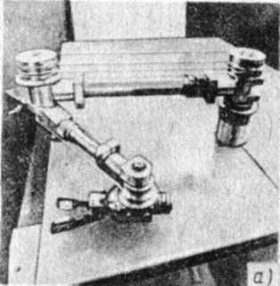
Рекуператоры для всех степеней подвижности выполнены одинаковыми по схеме, показанной на рис. 7.12, а. Звено 1 манипулятора связано с двигателем 9 системой зубчатых колес 10, 11, 8, 12, причем зубчатые колеса 8 и 11 установлены соосно и имеют возможность относительного перемещения в пределах регулируемого зазора. Кроме того, колесо 11 несет два кулачка 7, взаимодействующие с толкателем 6 фиксатора. Рекуператор содержит два упругих элемента — пружины 5 жесткости с, взаимодействующих с рычагом 3, жестко связанным с колесом 8. На рычаге 3 смонтированы два зуба 4, служащие для фиксации этого рычага в крайних положениях. Пружины 5 установлены с предварительным натягом, а зоны работы каждой из них разделены упором 2.
Рисунок 10 7.11 - Экспериментальный макет промышленного робота

Рекуператоры имеют две особенности.
Во-первых, вследствие полной динамической развязки за счет соответствующего выбора инерционных параметров звеньев руки стало возможным синтезировать упругую характеристику рекуператора по критерию максимального быстродействия при ограничении динамических нагрузок. В данном случае она выбрана кусочно-линейной (рис. 7.12, б):
Рисунок 11 7.12 - Схема рекуператора
М = —сψ – Psgnψ, (7.18)
где М — момент, действующий на рычаг 3, от упругих элементов 5; т)з — угол отклонения рычага 3 от нейтрального положения; Р — предварительный натяг. Из формулы (7.18) следует, что чем меньше с, тем ближе развиваемый упругими элементами момент М (определяющий динамические нагрузки в системе) к кусочно-постоянному ±Р. Это приводит к более форсированному режиму движения: ускорение и замедление держатся постоянными и максимально допустимыми на соответствующих интервалах движения (см. рис. 7.1, д, в рассматриваемом случае вместо синусоиды будут получаться отрезки парабол).
Во-вторых, управление фиксаторами и подкачка энергии в систему осуществляется от одного двигателя 9. Для этого, как отмечалось, колеса 8 я 11 установлены с возможностью относительного перемещения в пределах зазора. При включении двигателя 9 и перемещении колеса // в пределах зазора связанный с ним кулачок 7 отводит толкатель 6 с фиксатором. Система освобождается и начинает движение под действием пружины 5, а двигатель, выбрав зазор между колесами 8 и 11, сообщает системе энергию, необходимую для компенсации потерь на трение.
Первые эксперименты на макете подтвердили преимущества системы с рекуператорами перед системами, построенными по

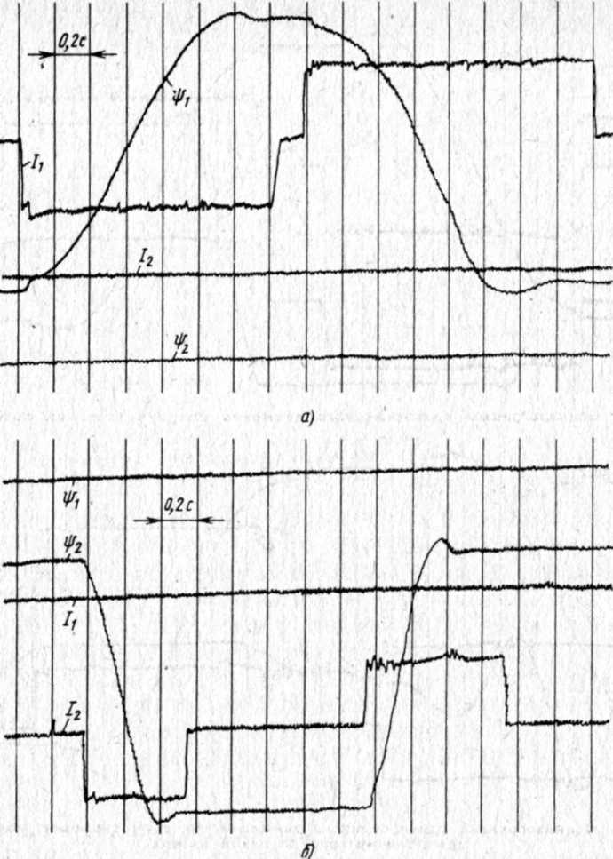
Рисунок 12 7.13 - Осциллограммы раздельных движений по первой и второй степеням подвижности
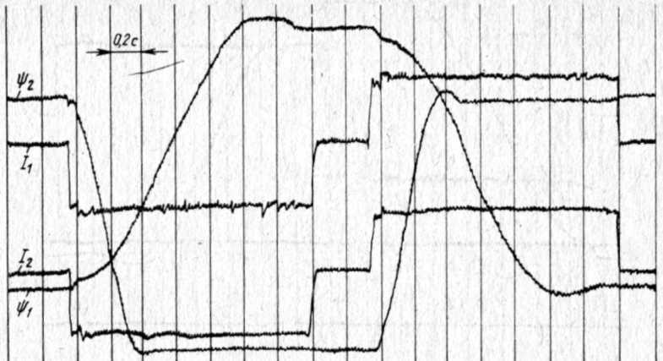
Рисунок 13 7.14 - Осциллограммы одновременного движения по двум степеням подвижности
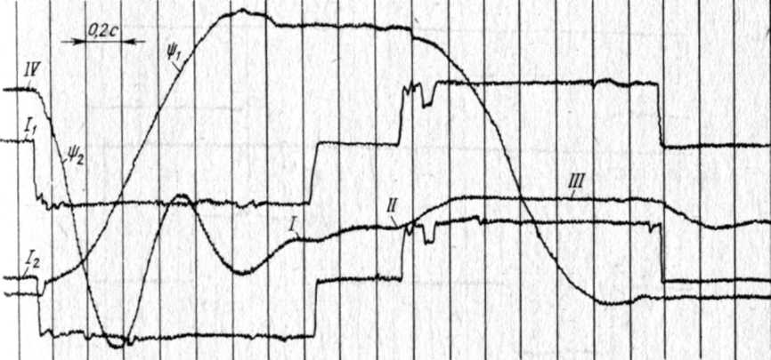
Рисунок 14 7.15 - Осциллограммы одновременного движения по двум степеням подвижности при наличия сбоя по одной из них
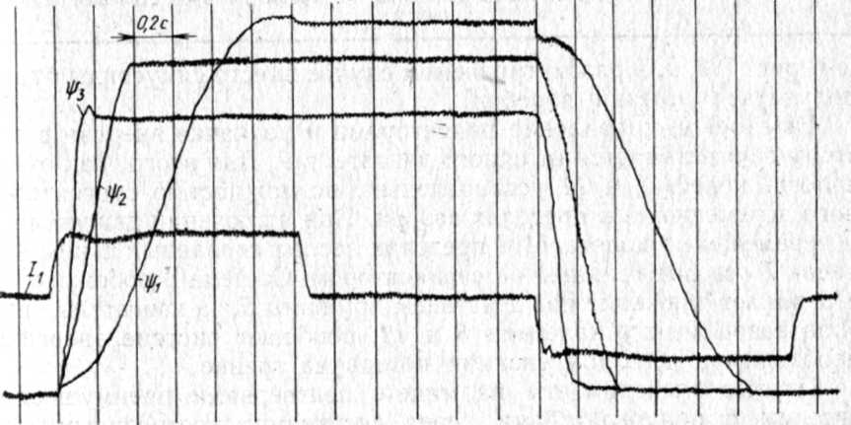
традиционной схеме, как по критерию быстродействия, так и по потребляемой мощности. При одинаковых характеристиках рекуператоров и мощности двигателей 6 Вт для манипулятора общей массой 2,5 кг получены средние угловые скорости: по первой степени подвижности 6 рад/с, по второй 11 рад/с, по третьей 20 рад/с. Эти значения не являются предельными.
Рисунок 15 7.16 - Осциллограммы одновременного движения по трем степеням подвижности
Таким образом, по сравнению с традиционными конструкциями цикловых роботов рассмотренные технические решения позволяют ориентировочно повысить быстродействие в 3 ... 4 раза при одновременном уменьшении мощности приводов на один порядок.
Серия осциллограмм, полученных на макете, приведена на рис. 7.13—7.16. Здесь представлены законы изменений динамически независимых координат ψ₁ (t) и ψ₂ (t), т. е. выходов рекуператоров первого и второго звеньев руки, и соответственно токи /j и /₂ в обмотках двигателей этих звеньев; закон изменения координаты ψ₃ (t) показан на рис. 7.16.
Осциллограммы на рис. '7.13, а соответствуют работе только первой степени подвижности. На рисунке видно, что при включении двигателя (кривая I_{t}) движение начинается с запаздыванием 0,03 с. При этом сначала выбирается зазор в системе механических передач от выходного элемента аккумулятора до звена (ступенька на кривой l]^), затем осуществляется плавное перемещение, включающее зависящее от настройки системы перерегулирование, и фиксация на упоре. Реверсирование момента двигателя приводит к обратному движению системы с фиксацией в исходной точке. При этом все особенности кривой на прямом ходе повторяются и на обратном ходе.
Аналогичные осциллограммы для второй степени подвижности приведены на рис. 7.13, б. Движения здесь осуществляются за существенно меньшее время.
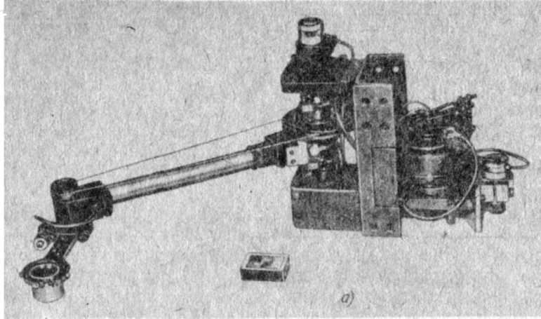
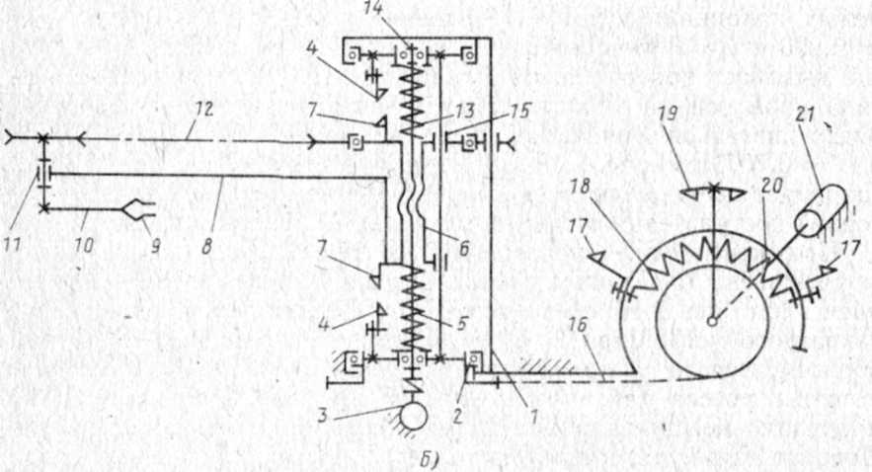
Одновременное движение по двум степеням подвижности иллюстрируют осциллограммы на рис. 7.14. Здесь характер движений по каждой степени подвижности не изменился, что говорит о малых динамических взаимовлияниях в системе. Этот факт подтверждается осциллограммой на рис. 7.15, где движение по первой степени подвижности происходило от одного фиксатора до другого, а по второй — совершались затухающие колебания, обусловленные искусственным выключением из работы одного из упоров-фиксаторов. При этом соответствующий рекуператор в процессе колебаний полностью разрядился. Отметим, что осциллограммы на рис. 7.13—7.16 свидетельствуют, что токи двигателей в процессе движений практически не меняются. Это обусловлено малыми частотами вращения двигателей по отношению к номинальным — токи двигателей равны пусковым.
Уровни участков I—III выстоя кривой ψ₂ на рис. 7.15, соответствующие включению двигателя в положительном направлении, выключению двигателя и включению его в отрицательном направлении при разряженном рекуператоре, иллюстрируют, что момент двигателя незначителен по сравнению с моментом, развиваемым рекуператором. Момента двигателя достаточно лишь для того, чтобы сместить систему с участка IIна участок III или на участок I, в то время как момент, развиваемый рекуператором, соответствует перепаду кривой между участками II и IV.
Рисунок 16 7.17 - Опытно-промышленный образец быстродействующего робота с рекуперацией энергии: а - общий вид; б - кинематическая схема
Одновременные движения всех трех степеней свободы макета иллюстрирует осциллограмма на рис. 7.16. Хорошо видны существенные различия между скоростями трех движений, которые обусловлены разницей в массах звеньев, так как упругие характеристики рекуператоров одинаковы.
Эксперименты показали, что система мало чувствительна к точности уравновешивания второго и третьего звеньев. При погрешности балансировки до 10 % наблюдалась устойчивая работа системы при одновременном срабатывании рекуператоров.
Полученные теоретические и экспериментальные результаты позволили приступить к созданию робота с цикловым управлением для обслуживания быстродействующих прессов. В настоящее время прессы могут работать со скоростью 60 ... 80 ударов в минуту, а скорость обслуживающих их роботов, как правило, не превышает 10 циклов в минуту. Недостаточное быстродействие роботов ограничивает производительность штамповочных робототехнических комплексов. Опытно-промышленный образец робота с рекуператором энергии (рис. 7.17), созданный совместно ИМАШ АН СССР им. А. А. Благонравова и НПО «Техноприбор» (г. Смоленск), имеет быстродействие до 25 циклов в минуту.
Предлагаемая схема позволяет с помощью дополнительного звена упростить ввод захватного устройства робота в рабочую зону оборудования, что обеспечивает расширение функциональных возможностей, а также позволяет облегчить подвижные звенья манипулятора, уменьшить их размеры и массу, а следовательно, улучшить динамические качества робота и в первую очередь его быстродействие.
Промышленный робот (см. рис. 7.17, б) состоит: из неподвижного основания 1, на котором установлен манипулятор, образованный подъемно-поворотным рычагом 5, соединенным с основанием 1 поступательной 15 и вращательной 2 кинематическими парами, оси которых параллельны; индивидуальных приводов поступательного и вращательного движений захватного устройства, включающих двигатели 3, 21 и аккумуляторы механической энергии в виде пружин 5, 13, 18, 20; программно-управляемых упоров-фиксаторов 4, 7, 17, 19 крайних положений и кинематических цепей 16 для обеспечения перемещений подъемно-поворотного рычага 8 и захватного устройства 9. Робот также снабжен дополнительным звеном 10, соединенным вращательной кинематической парой 11 с подъемно-поворотным рычагом 8, и кинематической передачей 12, связывающей звено 10 с основанием 1. При этом приводы манипулятора установлены на основании, а механизм развязки вращательного и поступательного перемещений выполнен в виде соосной передачи винт—гайка, ось которой совпадает с осью вращения подъемно-поворотного рычага 8. Один из элементов — винт 14 — связан с приводом поступательного движения захватного устройства, а другой элемент — гайка 6 — жестко соединен с подъемно-поворотным рычагом 8 и кинематически связан с приводом вращательного движения захватного устройства.
Кинематическая передача 12, связывающая звено 10 с основанием 1, может быть выполнена на гибких элементах, например тросах или цепях, а ее передаточное отношение i и отношение £ длины звена 10 к длине подъемно-поворотного рычага 8 должны удовлетворять условию i = 1 + π/[π — 2 arcsin (1 — £)], если захватное устройство необходимо перемещать по траектории,
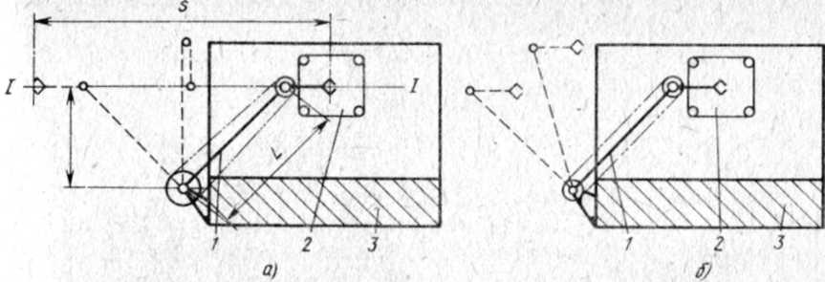
Рисунок 17 7.18 - Примеры компоновки промышленного робота на прессе
близкой к прямой, при заданном расстоянии L от этой прямой до оси поворота подъемно-поворотного рычага 8.
Компоновка робота 1 на прессе 3 с возможностью прохода между колонками штампа 2 показана на рис. 7.18, а. При £ = в= 0,293 и i — 3 поворот подъемно-поворотного рычага 8 на угол я/2 вызывает поворот звена 10 (см. рис. 7.17) относительно вертикальной оси на угол я, причем центр захватного устройства будет двигаться приближенно по прямой I—I с ходом s = 21 и L = 0,707/ (см, рис. 7.18, а). При i = 1 звено 10 (см. рис. 7.18, б) сохраняет свою ориентацию в пространстве. В этом случае траекторией поступательного движения звена 10 будет окружность.
При компоновке, показанной на рис. 7.18, а, манипулятор за счет звена 10 и кинематической связи 12 этого звена с основанием 1 (см. рис. 7.17) обеспечивает почти прямолинейное движение захватного устройства 9, а не движение по окружности. Таким образом, всегда можно расположить робот на боковой стороне станины пресса так, чтобы траектория захватного устройства проходила между направляющими боковыми колонками штампа. Поворот манипулятора осуществляется за счет привода, включающего двигатель 21 и пружинные аккумуляторы 18, 20. Благодаря тому, что привод подъема манипулятора вынесен на основание, перемещаемая масса манипулятора уменьшается и, следовательно, собственная частота и быстродействие увеличиваются. При повороте рычага в передаче винт—гайка имеет место некоторое поступательное перемещение манипулятора в вертикальном направлении. Однако передаточное отношение винт—гайка может быть выбрано достаточно большим, в результате чего достигается приближенная кинематическая развязка этих двух степеней подвижности.
Таким образом, при использовании предлагаемой схемы путем ввода дополнительного звена и кинематической передачи, связывающей звено с основанием, существенно упрощается ввод захватного устройства в рабочую зону оборудования. Это обеспечивает расширение функциональных возможностей робота, а также облегчает подвижность звеньев манипулятора, уменьшает их размеры и массу за счет вынесения всех приводов на основание, улучшая динамические качества робота.
Робот описанной конструкции имеет грузоподъемность 0,2 кг. Этот робот, устанавливаемый на боковой поверхности станины пресса, не занимает зоны оператора-наладчика с лицевой стороны пресса и обслуживает его, пронося предметы производства между колонками штампа.
Очевидные положительные качества промышленных роботов с цикловым управлением и рекуперацией механической энергии стимулируют попытки оснастить более сложные промышленные роботы, а именно позиционные, рекуператорами энергии (А. с. 733975 СССР, МКИ В 25 J 9/00). Управление движениями позиционных роботов осуществляется с помощью датчиков обратных связей (датчиков относительного положения звеньев манипулятора), включенных в контур регулирования. Поэтому роботы с позиционным управлением реализуют программы с гораздо более сложным циклом; чем роботы с цикловым управлением, работающие по механическим упорам. Программирование позиционных систем осуществляется обучением: в процессе ручного управления в память заносятся координаты позиций и порядок их обхода.
Проблему оснащения позиционных роботов рекуператорами энергии осложняет именно невозможность использования стационарных программно-управляемых упоров-фиксаторов. Вместо них можно использовать различные тормозные, а также программно-управляемые устройства, однако при этом необходимо решать задачу точности отработки программных значений обобщенных координат. Другая сложность связана с необходимостью соединения рекуператоров с кинематическими цепями приводов звеньев манипулятора управляемыми механизмами с очень малым временем срабатывания. Наконец, существенное значение имеют вопросы подзарядки рекуператоров.
Одним из вариантов технического решения проблемы является конструкция промышленного робота с позиционным управлением, кинематическая схема которого изображена на рис. 7.19, а.
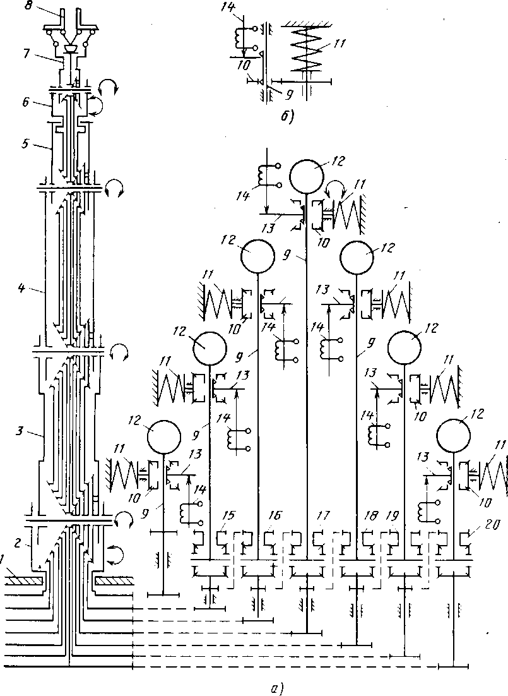
Робот состоит из последовательно установленных на основании 1 и шарнирно соединенных между собой звеньев 2—8. Звено 2 посредством шарнира крепится на основании Там же установлены компенсирующий механизм, образованный рядом дифференциалов 15—20, и двигатели 12, связанные со звеньями манипулятора кинематическими цепями, выполненными, например, на конических передачах. Кроме того, на основании / установлены рекуператоры механической энергии 11, выполненные, например, в виде пружин кручения, выходные звенья рекуператоров 10. Механизмы реверса 13 установлены между выходными звеньями рекуператоров и кинематическими цепями приводов, в данном случае валами 9 двигателей 12. Программно-управляемые муфты 14 также установлены между выходными звеньями рекуператоров и кинематическими цепями приводов. Рекуператорами механической энергии могут быть оснащены приводы не всех звеньев, а только наиболее нагруженных, т. е. наиболее инерционных.
Позиционный промышленный робот с рекуператорами энергии работает следующим образом.
В исходном положении (перед началом работы) рекуператоры «заряжены», т. е. пружины сжаты, их состояния зафиксированы, например, с помощью специальных тормозных устройств (на схемах не показаны). При поступлении команды на отработку задаваемых перемещений включаются в требуемом направлении двигатели 12 и к валам 9 подключаются выходные звенья рекуператоров 10 с помощью программно-управляемых муфт' 14 так, что направление моментов от рекуператоров 11 совпадает с направлением вращения валов Рис моментами двигателей 12. При этом происходит интенсивный разгон системы, переход потенциальной энергии пружин рекуператоров в кинетическую энергию звеньев. При отработке некоторой части требуемых перемещений программно-управляемые муфты по сигналам от системы управления переключают направление моментов от аккумуляторов с помощью механизма реверса на обратное. При этом в течение второй части такта движения направления моментов от рекуператоров не совпадают с направлениями скоростей валов Рис направлениями моментов двигателей 12. Происходит торможение системы, сопровождаемое зарядкой рекуператоров 11 и обратным переходом кинетической энергии системы в потенциальную энергию пружин. Энергия двигателей 12 расходуется на преодоление сил трения и подзарядку рекуператоров. В конце каждого такта состояние пружинных рекуператоров опять фиксируется тормозными устройствами.
В альтернативном варианте подключения выходных звеньев рекуператоров к кинематическим цепям привода механизм реверса отсутствует (рис. 7.19, б). В этом случае для реверсирования момента аккумулятора используются собственные свойства колебательной системы пружина рекуператора — выходное звено рекуператора. Собственная частота этой системы значительно выше частоты системы рекуператор — звено робота. Поэтому при отключении ведомого звена рекуператора 10 от вала 9 двигателя 12 и при последующем его включении через половину периода собственных колебаний системы «пружина — выходное звено рекуператора» пружина рекуператора перейдет из фазы растяжения в фазу сжатия лишь с незначительной потерей потенциала вследствие неточности включения и наличия явления затухания в системе. Эти потери компенсируются энергией, поступающей в систему «рекуператор — звено робота» на интервале движения от двигателя этой системы.
Рисунок 18 7.19 Кинематическая сема робота с позиционным управлением
В заключение отметим, что идеи и методы рекуперации энергии для систем робототехники нашли внедрение в первых серийных образцах роботов циклового типа.
В настоящее время ПКТИ кузробот (г. Таганрог) выпущено два таких образца («Краб-рекупер» и «Старт-рекупер»), отличающихся грузоподъемностью и схемами исполнительных механизмов. Кроме того, в НРБ Институтом технической кибернетики и робототехники Болгарской Академии наук созданы роботы «Робко-М51» и «Робко-М52» также на принципах рекуперации. Причем робот «Робко-М52» обеспечивает значительное число точек позиционирования. Эта группа работ проведена совместно с ИМАШ АН СССР.

